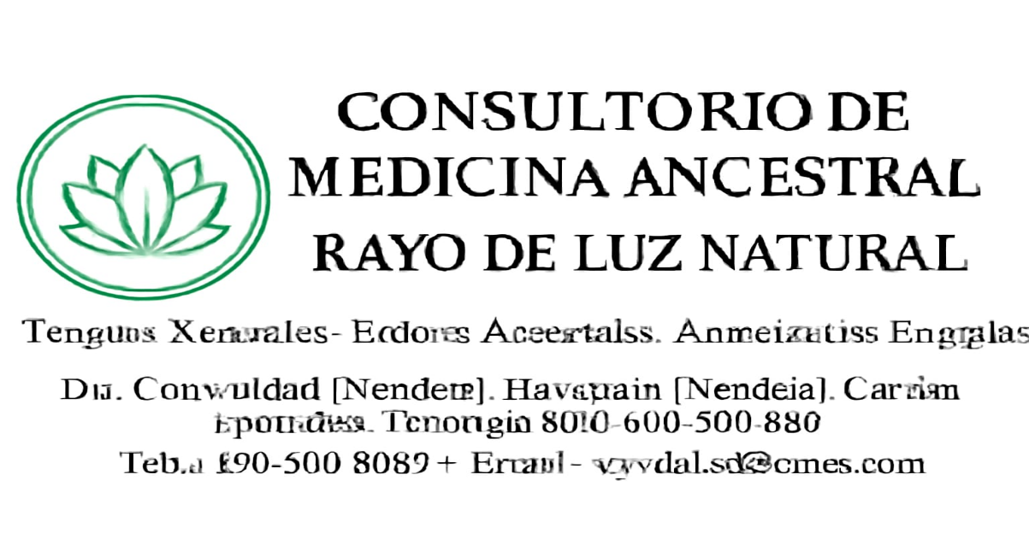

CONSULTORIO DE MEDICINA ANCESTRAL “CONOCIMIENTO ANDINO”
Comunidad indígena Totora provincia Chimborazo 20 de junio del 2025
CERTIFICADO DE MEDICINA ANCESTRAL
Yo, Ana Natalia Zhao Quizhpilema médico ancestral terapeuta tradicional, en calidad de medico reconocido de medicina ancestral, por medio del presente:
CERTIFICO:
Que el señor Miguel Ángel Cajilima Guamán, portador de la cédula de ciudadanía No. 0604853838, fue atendido en mi fue recibido y atendido en mi espacio sagrado de medicina ancestral el día 28 de junio del año 2021, por presentar heridas en su cuerpo, para lo cual se brindó atención conforme a los saberes ancestrales propios de nuestra cultura y tradición.
La atención fue realizada conforme a los saberes milenarios heredados de nuestros abuelos y abuelas, en armonía con la cosmovisión andina, se procedió con la aplicación de preparados naturales elaborados según la sabiduría de la Chakana, para restaurar el equilibrio del cuerpo físico y espiritual.
Se extiende el presente certificado a solicitud del interesado para los fines que estime convenientes.
Atentamente,

Ana Natalia Zhao Quizhpilema
Cl: 0302480462

